English Bible Camp
Deutscher Biebel Kurs

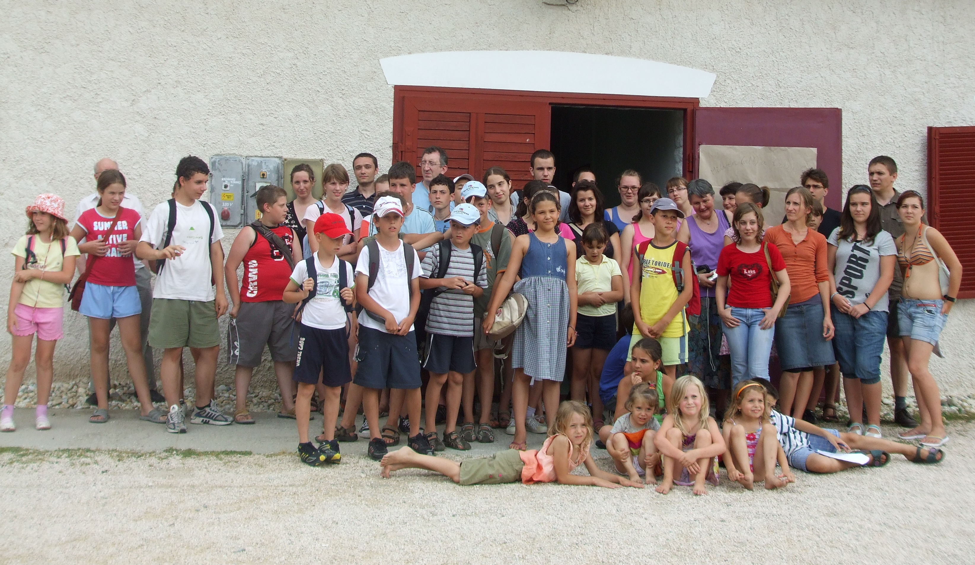
Újra együtt! Te se hiányozz!

Skót barátaink idén is szeretettel várnak vidám foglalkozásokra és tartalmas beszélgetésekre.

Angol és Német nyelvű Biblia Hét

2011. július 4-8.
Lesalja Major
Tervezett program:
Hétfőtől péntekig 9.00-17.00
- Nyelvórák (2 óra/nap)
- Bibliai foglalkozás, beszélgetés (1 óra/nap)
- Angol játékok, énekek, ismerkedés a brit és a német kultúrával
- A festészet alapjai (képzőművészeti foglalkozás, kézműveskedés)
A tábort Skóciából érkező tanárok vezetik, helyi tolmácsok segítségével. A képzőművészeti foglalkozásokat az Amerikában élő Lunk Júlia festőnő tartja.
Jelentkezési feltétel: min. 1 év nyelvtanulás
Részvételi díj: 7000 Ft/fő
Mely tartalmazza: a busszal történő közös utazás (Réde-Lesalja-Réde), az ebéd és a foglalkozások teljes költségét.
Előleg: 3000 Ft. (Ezt a pénzt csak betegség esetén van módunkban visszaadni.)
Jelentkezés: Barta Zsolt
Református Lelkészi Hivatal
Réde, Széchenyi u. 7.  36 30/2446412
Jelentkezési lap
Név:
Életkor: év
Lakcím:

Egyik szülő telefonszáma:
Iskola:
Hány éve tanul angolt/németet?
(a tanult nyelv aláhúzandó)
Utazás Lesaljára:
□ Közös busszal
□ Egyénelig

A levágott jelentkezési lapot az előleggel együtt kérjük mihamarabb visszajuttatni!
A tábor maximális létszáma 60 fő. Jelentkezést csak e létszám eléréséig tudunk elfogadni.

